河南省土地使用权个人CA证书
在线延期操作手册

2026 年 10 月

一、业务说明
河南省土地使用权网上交易系统的个人CA证书延期业务，通过信安CA官网（www.hnxaca.com）在线办理。办理流程依次包括提交延期申请、完成身份认证、支付费用、查询办理进度、下载证书、获取发票六个环节，具体操作如下。

二、操作流程
办理流程依次包括提交延期申请、完成身份认证、支付费用、查询办理进度、下载证书、获取发票六个环节，具体操作如下。涉及证书口令输入、UKey插拔等操作时，请按页面提示处理。

（一）提交延期申请
1. 登录信安CA官网（www.hnxaca.com），在首页点击【证书在线办理入口】，依次选择【河南省土地使用权】—【个人】—【延期证书】。如电脑尚未安装证书小精灵，请先下载并安装；插入CA证书后，进入延期证书业务页面。如下图所示。

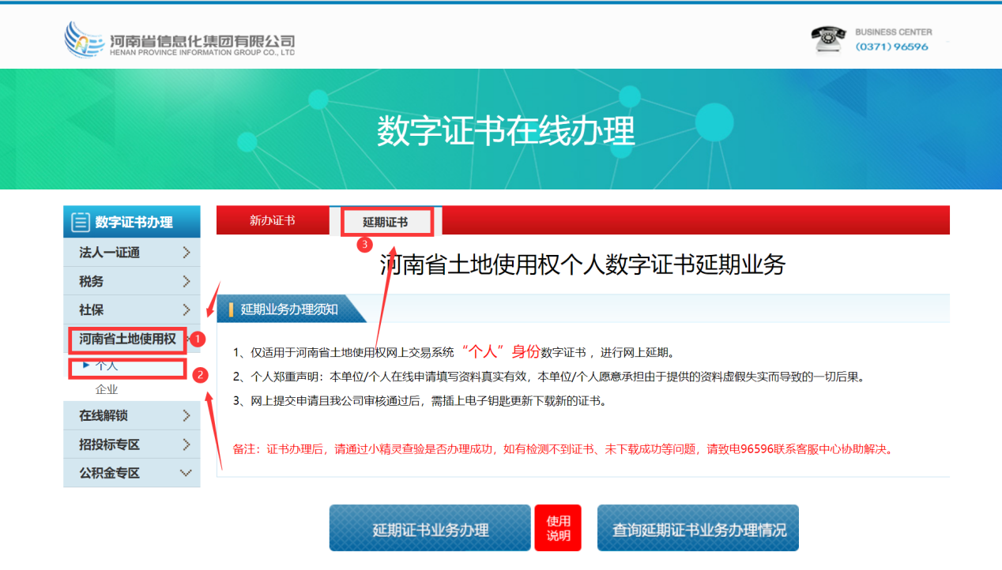
2. 请仔细阅读延期业务办理须知，点击【延期证书业务办理】，输入证书口令（原证书口令为111111），进入业务申请页面。填写基本信息时，经办人信息须填写实名制信息且与证书信息一致；电子邮箱用于接收业务审核结果，请正确填写。如下图所示。
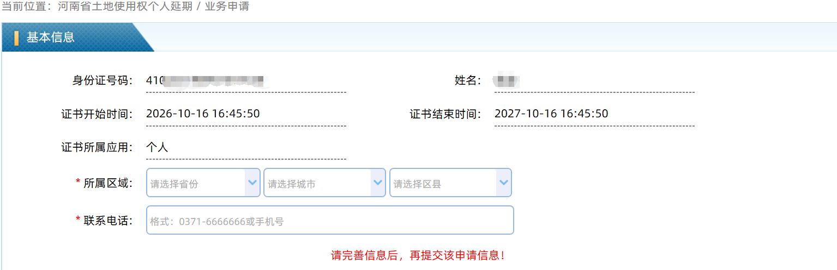
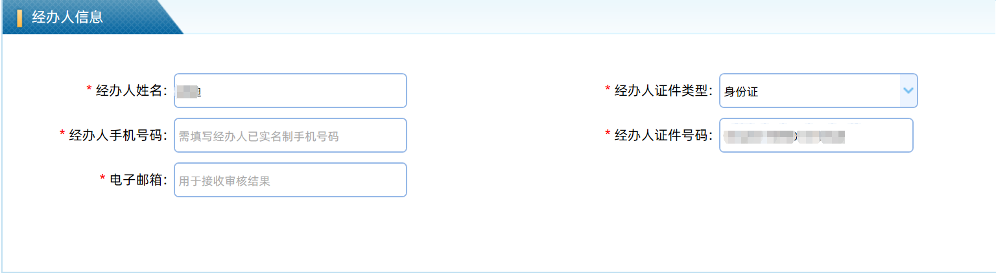
3. 上传证明材料。个人信息资料需上传本人手持身份证正面照片，身份证全部信息须清晰无遮挡。如有疑问，可详细阅读页面下方【示例信息】。如下图所示。
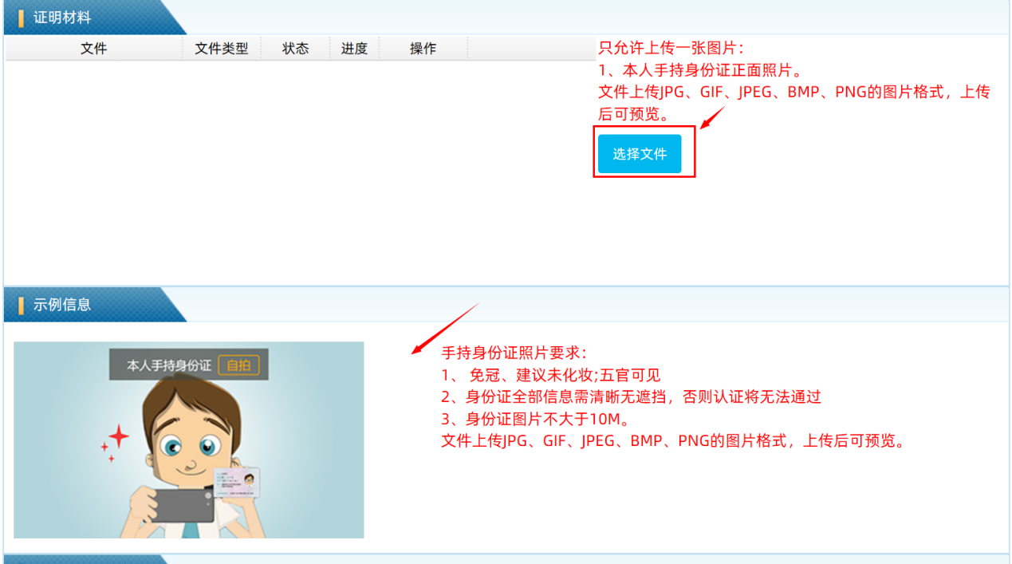
4. 选择发票种类，并正确填写发票信息（必填）。如下图所示。
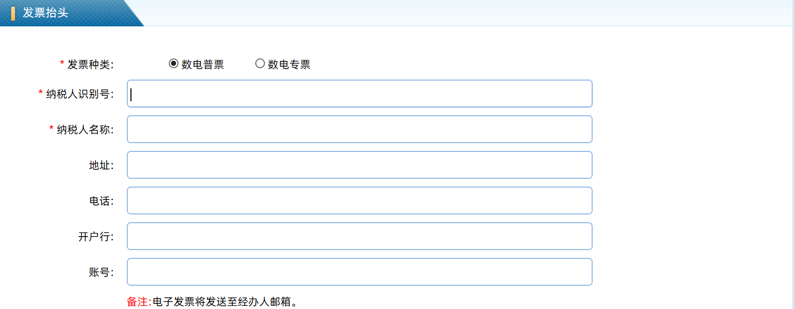
5. 待申请信息填写完毕，选择证书年限，仔细阅读并勾选【申明】，确认信息填写无误后，点击【提交申请】。如下图所示。
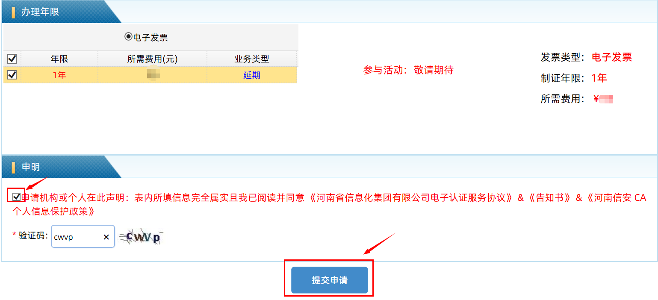

（二）完成身份认证
6. 仔细阅读《数字证书办理与服务告知》，滑动至页面底部后，点击【我已阅读并同意签订协议】。如下图所示。
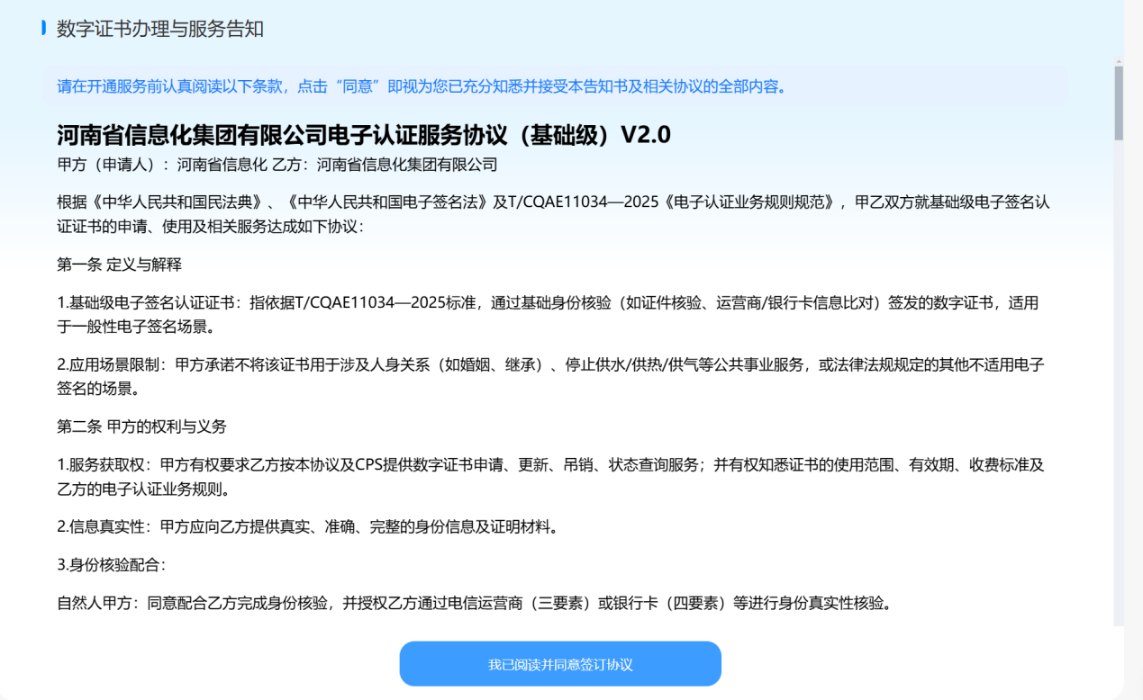
7. 选择任意一种认证方式，完成实名认证。如下图所示。
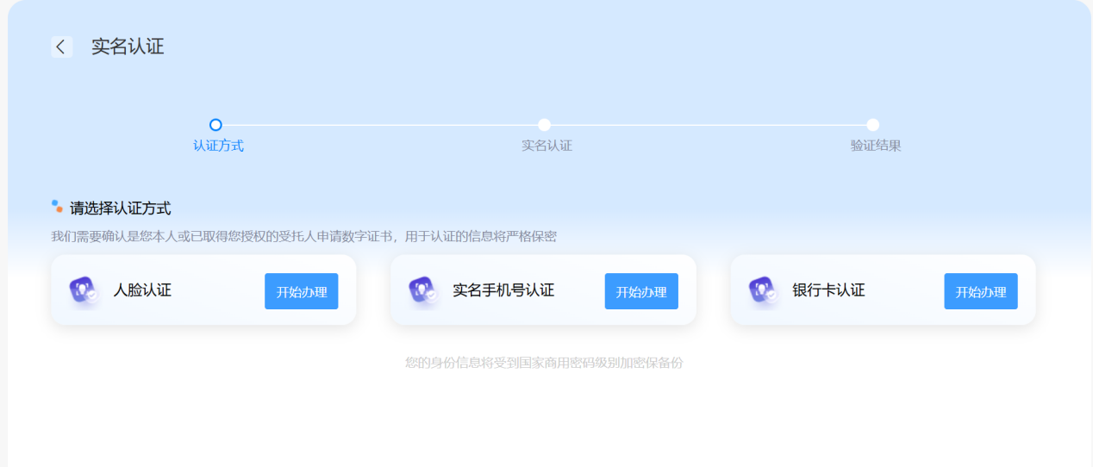
①. 人脸认证：输入收到的短信验证码，点击【提交认证】。如工商核验未通过，将转为人工审核。如下图所示。
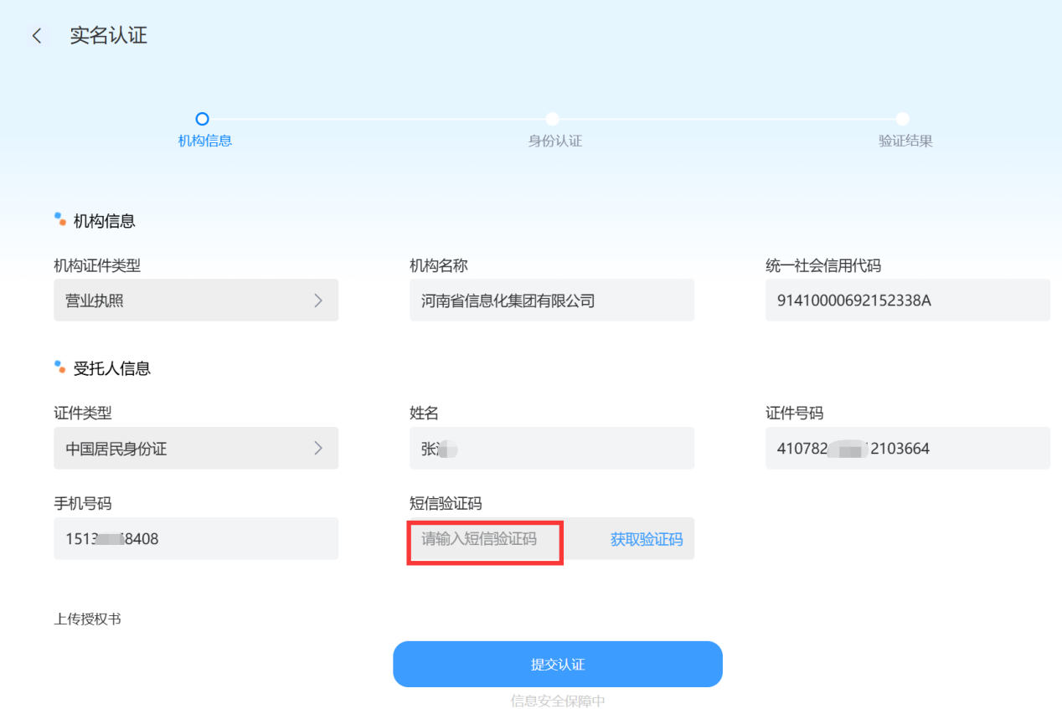
进行实人核验，核验过程中请勿关闭二维码或页面。如下图所示。
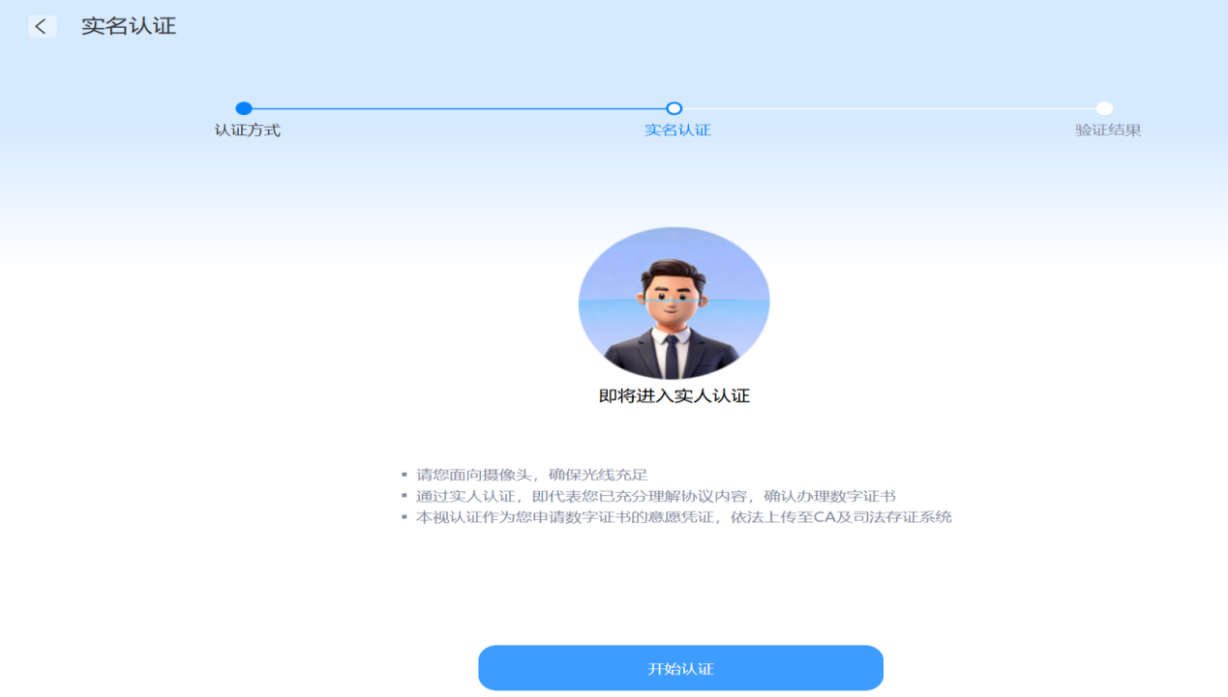
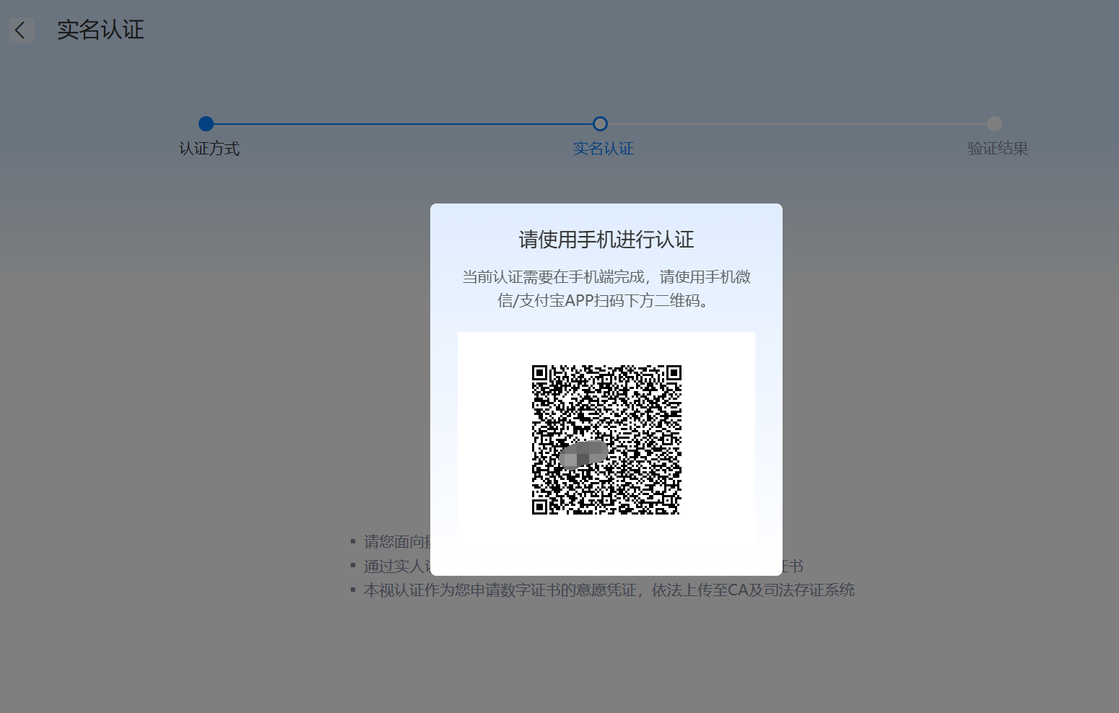
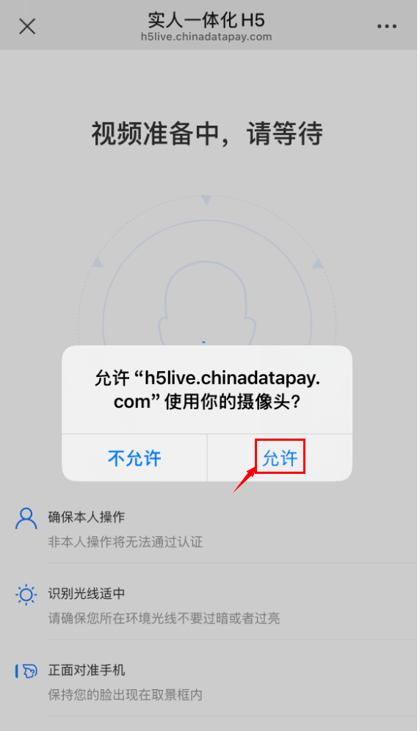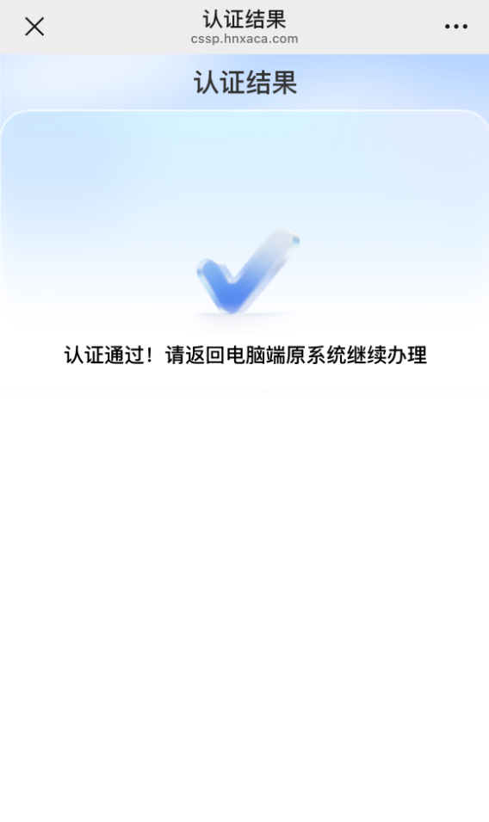
吃
②. 实名手机号认证：输入收到的短信验证码，点击【提交认证】。如工商核验未通过，将转为人工审核。如下图所示。
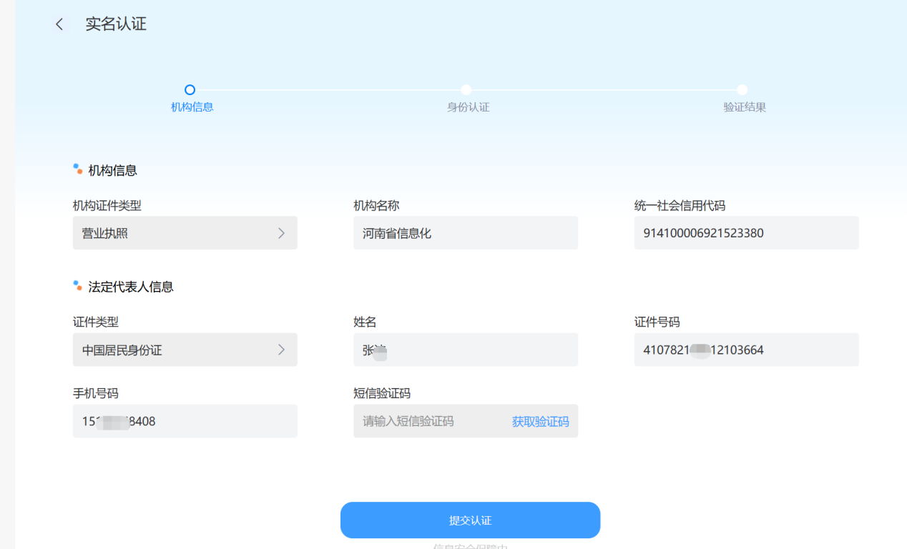
③. 银行卡四要素认证：输入银行卡卡号，获取并输入银行预留手机号收到的短信验证码，点击【提交认证】。如工商核验未通过，将转为人工审核。如下图所示。
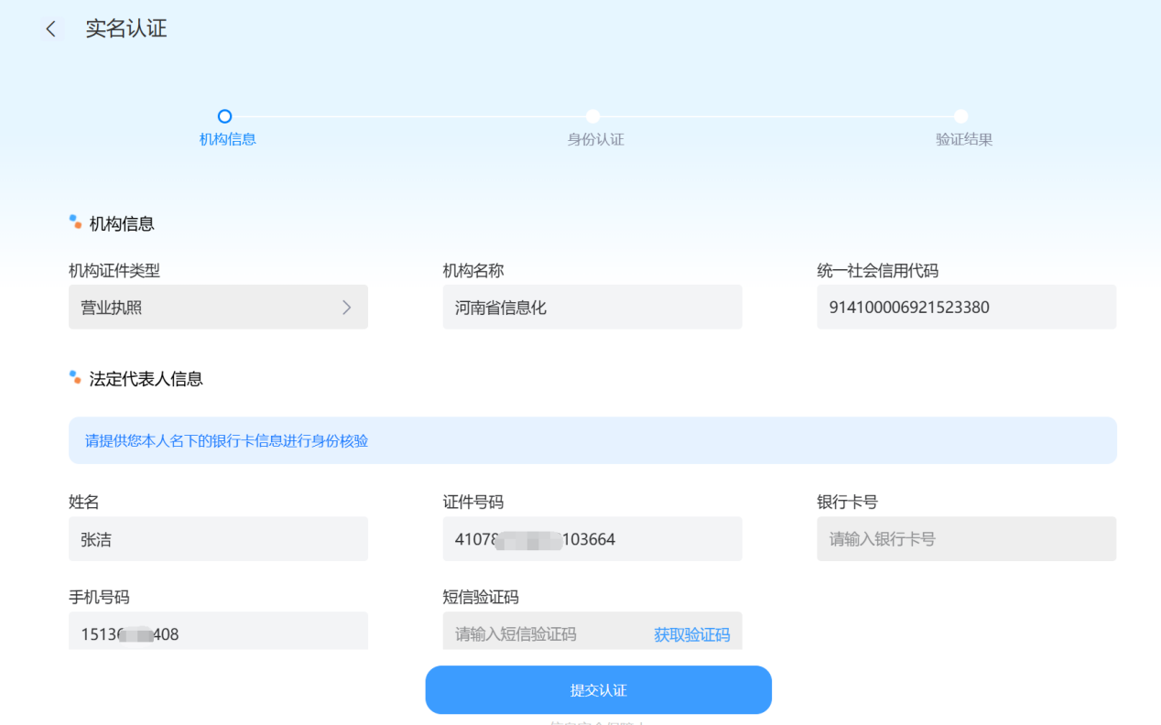
8. 认证通过后，点击【继续办理】。如下图所示。


（三）支付费用
9. 认证通过后，在业务信息页面点击【点击支付】，可选择【扫码支付】或【对公支付】。如下图所示。
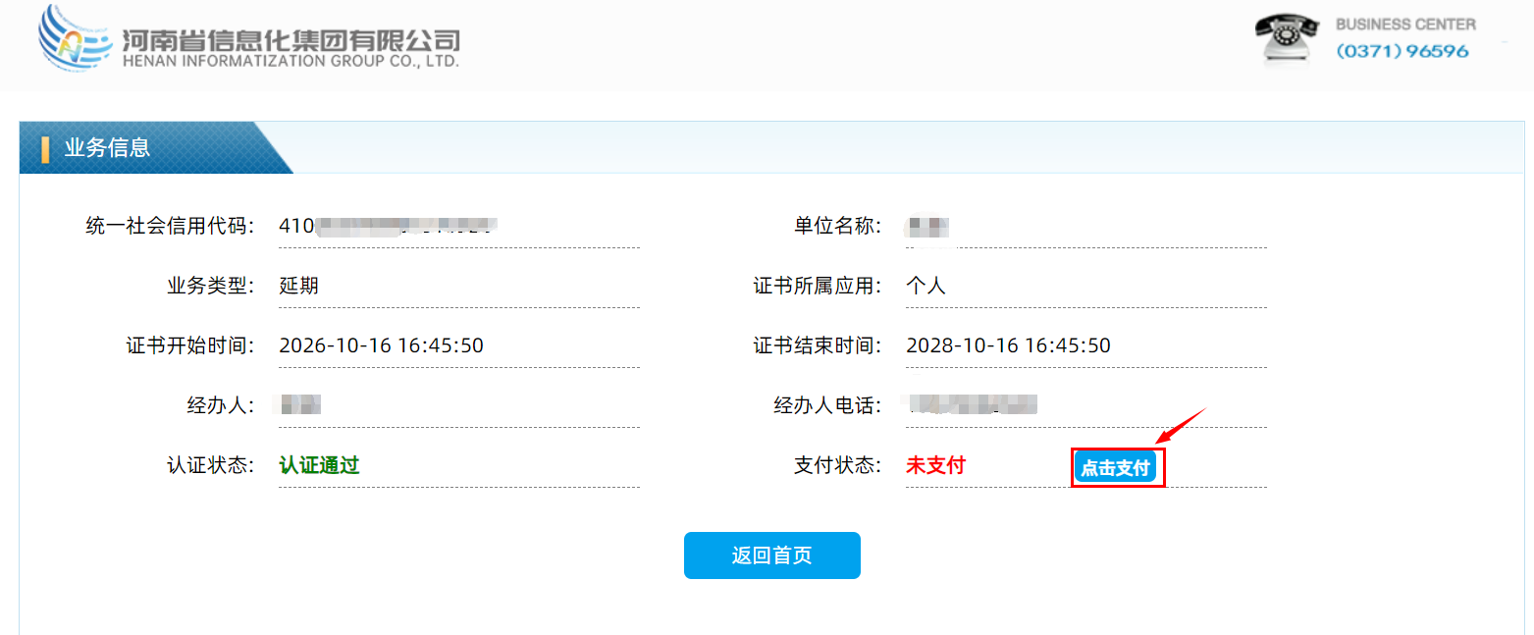
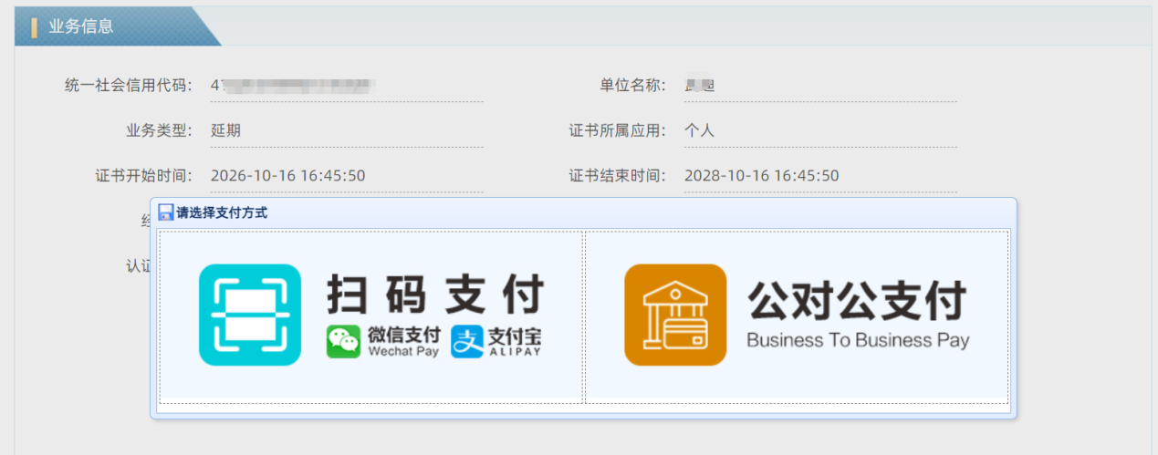
扫码支付或对公支付成功后，由我司工作人员进行审核，审核结果以短信或邮件方式发送至经办人。如下图所示。
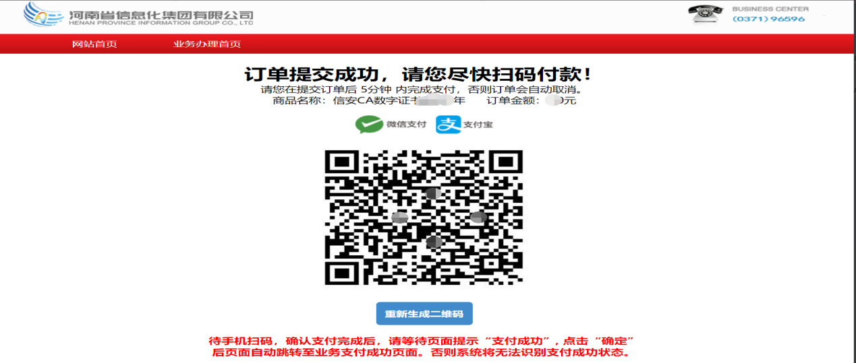
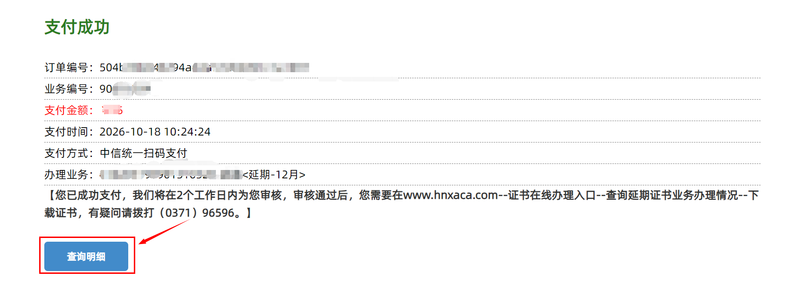
备注：如您已使用微信扫码但未完成支付，需改用支付宝支付的，请于3分钟后点击【重新生成二维码】重新发起支付（由支付宝改为微信的方法同上）。
对公支付界面如下图所示，需使用个人账户向我司对公账户转账。支付完成后等待工作人员审核，审核结果以短信或邮件方式发送至经办人。
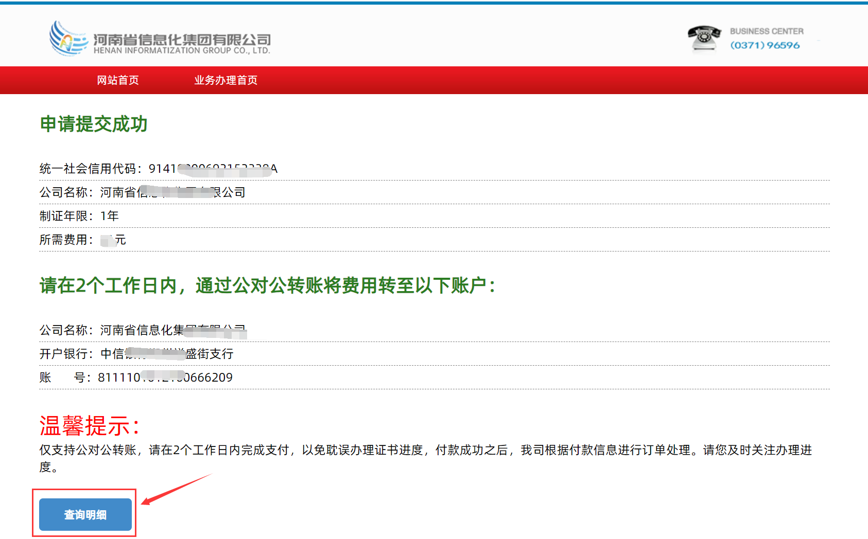

（四）查询办理进度
10. 在信安CA官网首页单击【证书在线办理入口】，依次选择【河南省土地使用权】—【个人】—【延期证书】—【查询延期证书业务办理情况】进行查询。如下图所示。
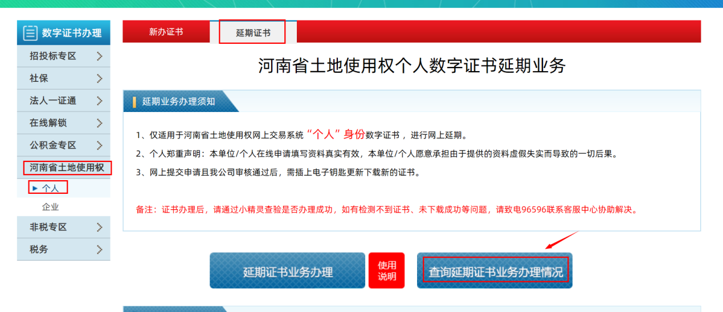
输入验证码，点击【查询】进入查询页面。在查询结果页面还可进行如下操作：如未支付，可点击【支付】支付费用；如资料有误或审核未通过，可点击【编辑】修改资料并提交；如未认证，可点击【点击认证】进行身份认证。如下图所示。
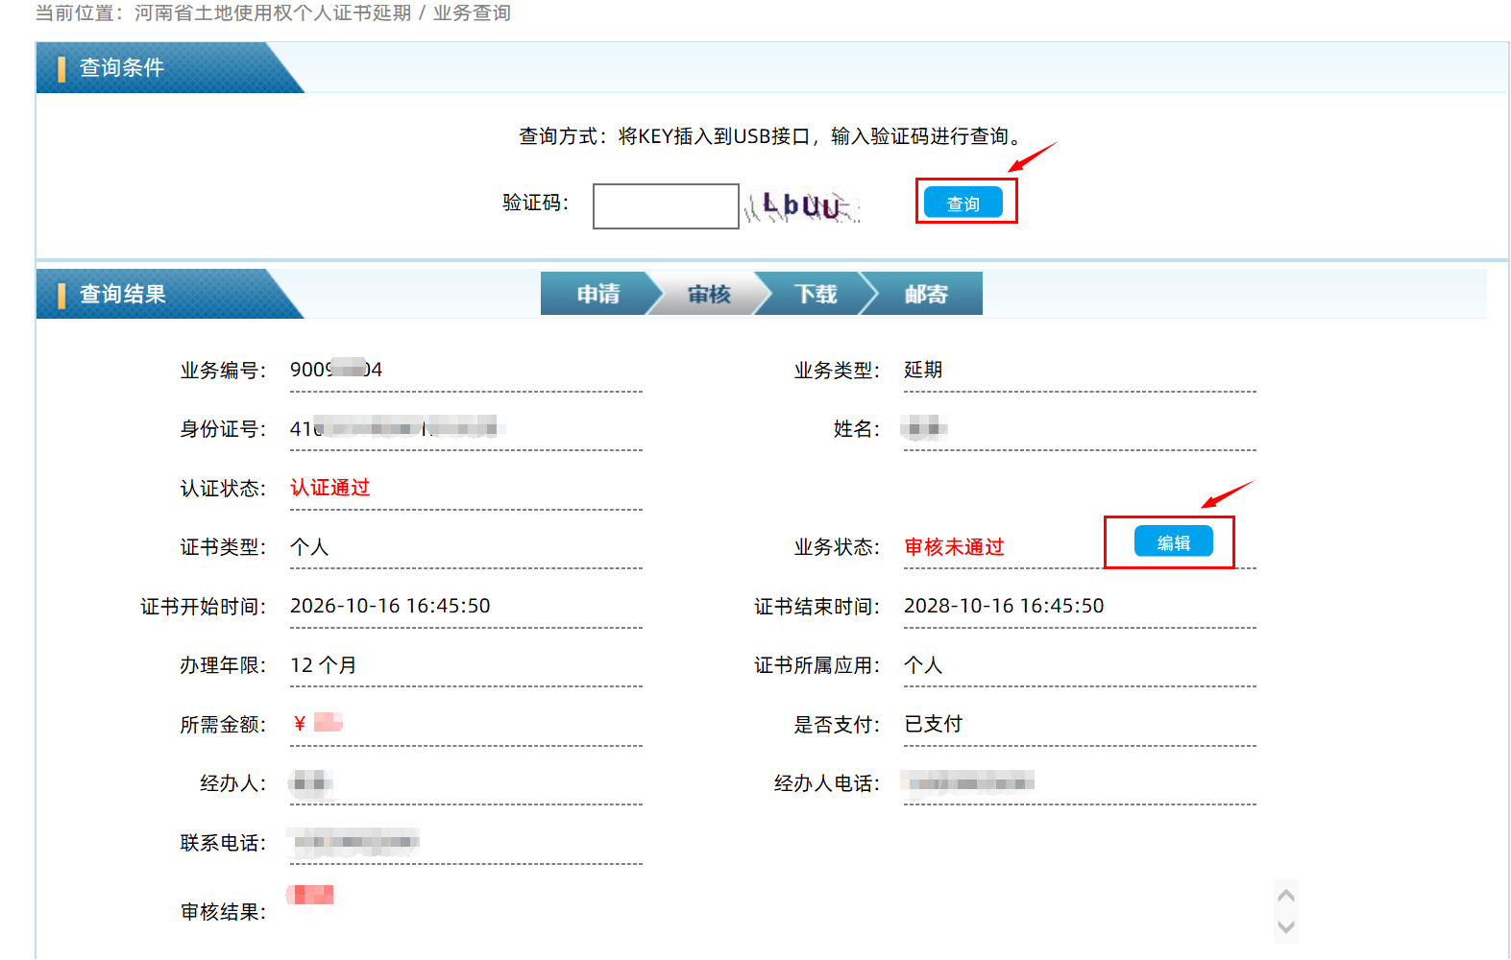

（五）下载证书
11. 审核通过后，插入电子钥匙，打开信安CA官网首页并点击【证书在线办理入口】，依次选择【河南省土地使用权】—【个人】—【延期证书】—【查询延期证书业务办理情况】，输入验证码后点击【查询】。查询到申请信息后，点击【下载】进行证书下载更新。如下图所示。
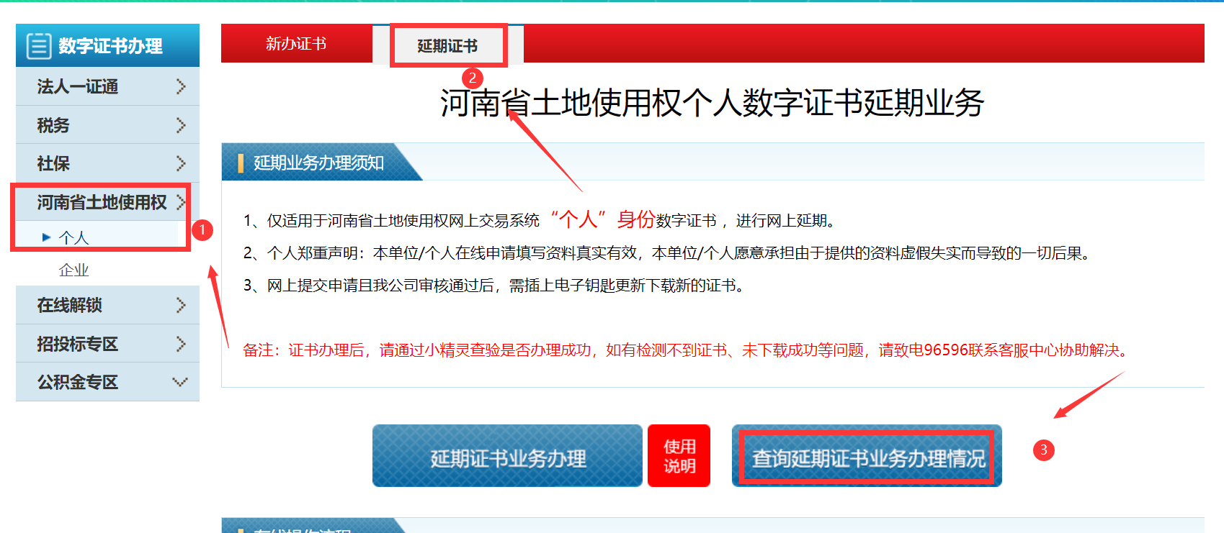
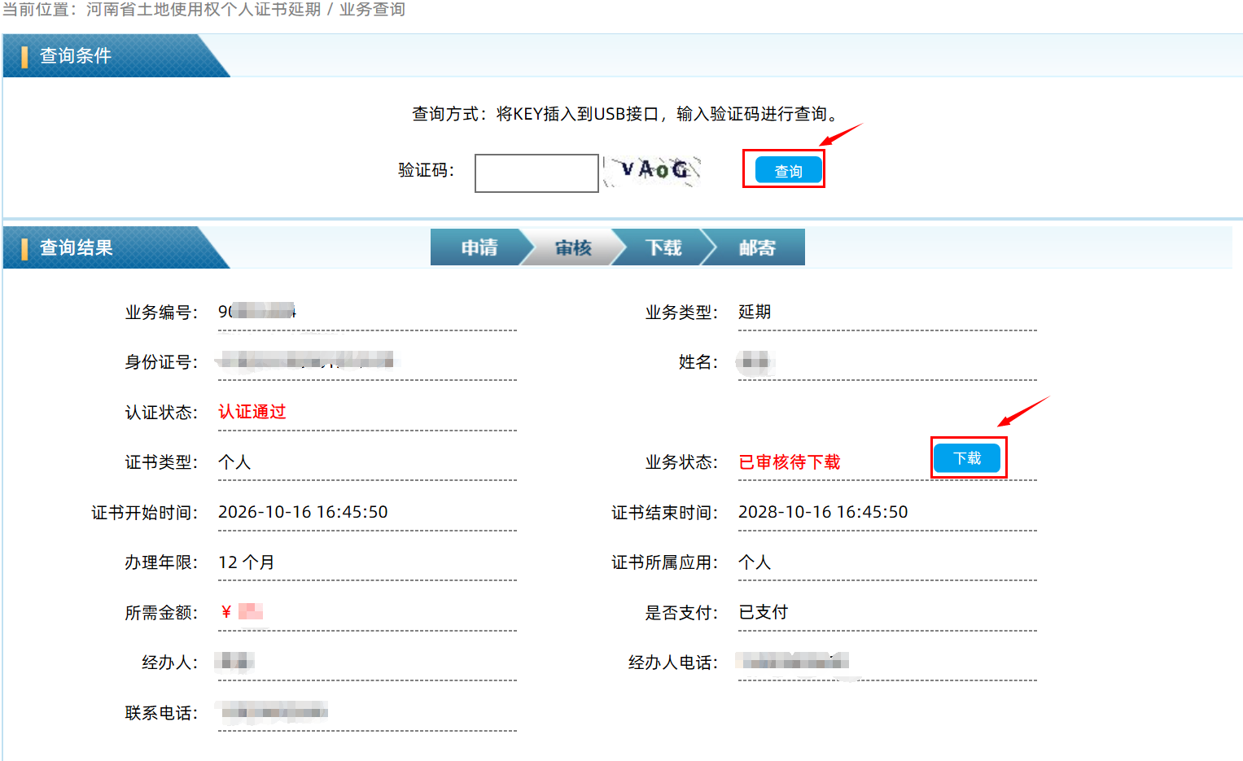
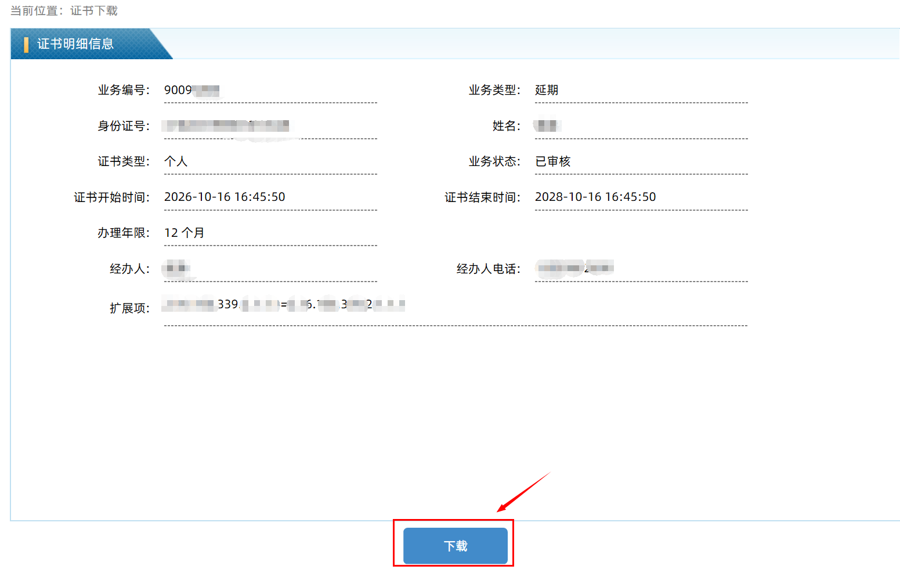
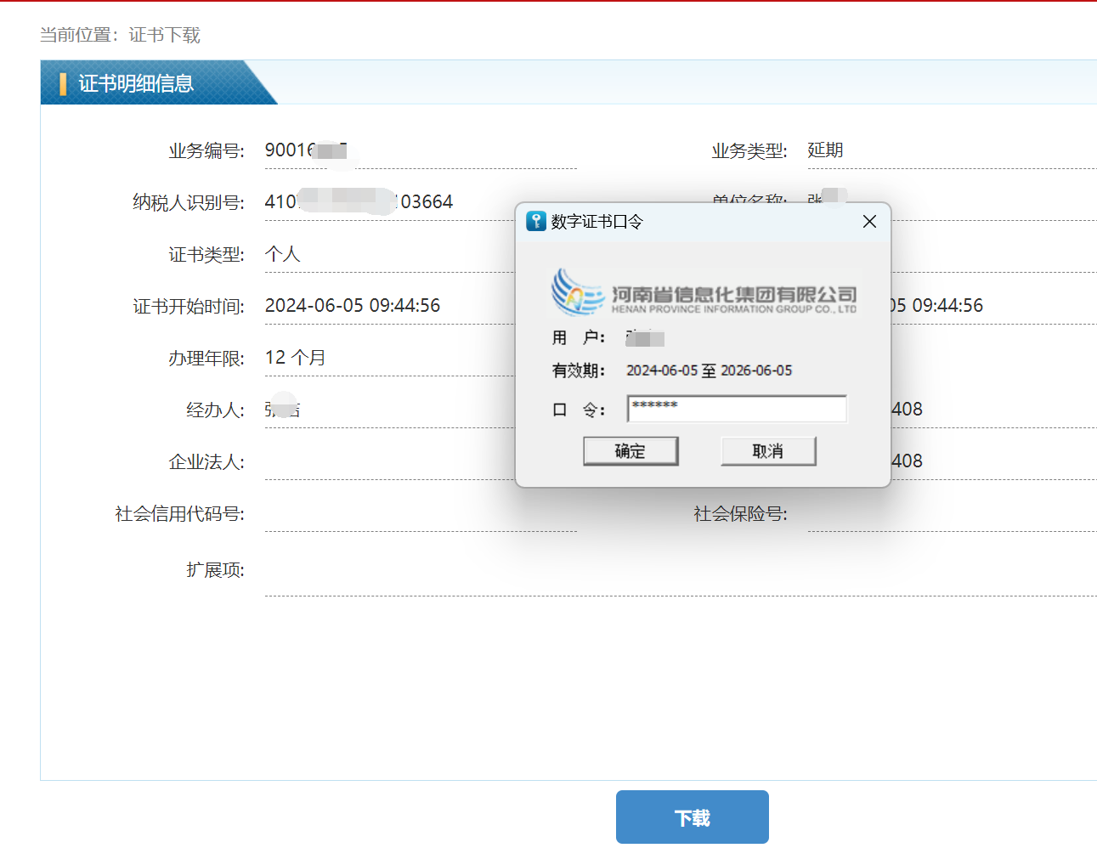
按照提示输入两次口令（原始口令为6个1），等待系统提示下载成功后，单击【确定】返回延期申请首页。如下图所示。
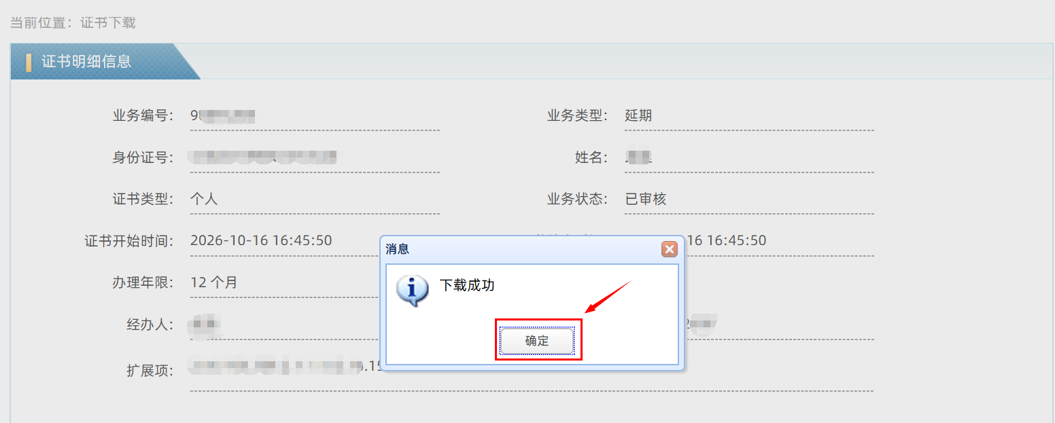
注意：请确保计算机中已插入UKey。下载需要一段时间，在下载成功之前不要拔除UKey；下载成功后将出现“下载成功”提示，点击【确定】即可。如提示下载失败，可刷新页面重新下载。

（六）获取发票信息
12. 获取发票信息可通过以下两种方式：
方式一：发票开具成功后，将发送至经办人邮箱。
方式二：插入UKey，在信安CA官网首页点击【电子发票查询】，输入验证码后点击【查询】，获取发票信息并进行下载。如下图所示。

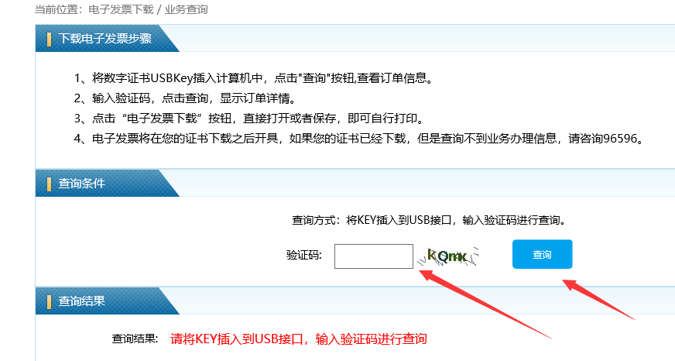

三、温馨提示
证书下载成功后，可通过证书小精灵查看证书有效期。如您通过网上申请业务遇到问题，可致电信安CA客服电话（0371）96596。

